ПРИЕЗД СНЕГУРОЧКИ - 2025!
6 декабря
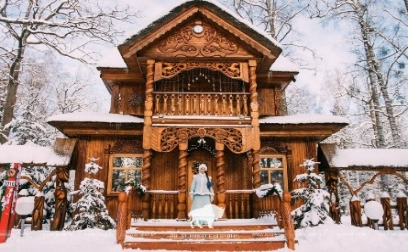
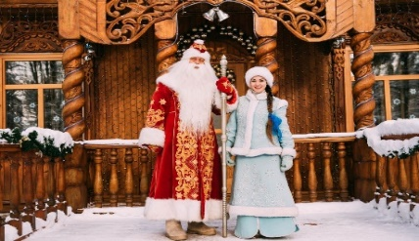
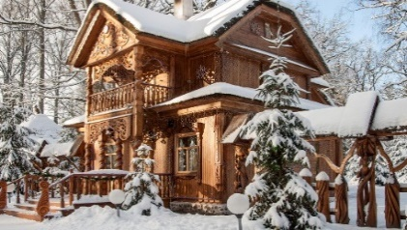

Готовьтесь к волшебству и незабываемой зимней сказке!
А дальше… Вас ждет калейдоскоп волшебных событий в самом Поместье Деда Мороза!
Зажигательный фестиваль самодеятельного творчества «Огни зимы» и веселых аниматоров «Добрые волшебники» в режиме нон-стоп!

В программе:
- Сказочный интерактивный сюжет, в котором вы станете главными героями.
- Совершенно новые анимационные персонажи, готовые удивлять и дарить радость.
- Волшебные локации, где сбываются самые заветные мечты.
- Фестиваль самодеятельного творчества «Огни зимы».
- Фестиваль аниматоров «Добрые волшебники».
- Тематические фотозоны.
- Генераторы пара и снега.
- Звуковое и световое сопровождение.
- Хороводы, квесты, игры, головоломки и танцы вокруг новогодней красавицы-ёлки.
- Увлекательные экскурсии в Поместье Деда Мороза, полные тайн и неожиданных встреч.
- Сладкие подарочки от Дедушки Мороза.
- Экскурсия в Музее Природы.
- Посещение вольеров с животными.

Не пропустите главное зимнее событие года! Беловежская пуща ждет вас в гости!

Стоимость программы: 165 руб. дети, 180 руб. взрослые

В стоимость входит:
- проезд на автобусе туркласса;
- платные дороги;
- праздничное мероприятие;
- сопровождение квалифицированного экскурсовода;
- все входные билеты по программе, экскурсионное обслуживание в музеях.

Запись на экскурсию: 8029-566-83-70 Виктория

